**ЗАДАНИЕ 1**

Имеется шар массой M и радиусом R и материальная точка массой m. Во сколько раз уменьшится сила тяготения между ними, если в шаре сделать сферическую полость радиусом ? Материальная точка лежит на прямой, проведенной через центры шара и полости, на расстоянии R от центра шара и на расстоянии  от центра полости.

**ДАНО:**

M

R

M

$r=\frac{5}{6}R$

**НАЙТИ:**

$\frac{F_{1}}{F_{2}}-?$

**РЕШЕНИЕ:**

Сила притяжения к шару с полостью $F_{2}$ равна разности силы притяжения к шару без полости $F_{1}$ и силы притяжения к шару, находящемуся на месте полости $F_{3}$:

$F_{1}=G\frac{Mm}{R^{2}}$; $F_{3}=G\frac{m_{1}m}{{(\frac{5}{6}R)}^{2}},$

где $m_{1}$- масса шара на месте полости.

$F_{2}=F_{1}-F_{3}$

$\frac{F_{1}}{F_{2}}=\frac{G\frac{Mm}{R^{2}}}{G\frac{Mm}{R^{2}}-G\frac{m_{1}m}{{\left(\frac{5}{6}R\right)}^{2}}}=\frac{M}{M-\frac{m_{1}36}{25}}=\frac{S\frac{4}{3}πR^{3}}{S\frac{4}{3}πR^{3}-\frac{36}{25}S\frac{4}{3}π{\left(\frac{5}{6}R\right)}^{3}}=\frac{1}{1-\frac{36}{25}{\left(\frac{5}{6}\right)}^{3}}=\frac{1}{1-\frac{5}{6}}=\frac{6}{6-5}=6$

**ОТВЕТ: 6 раз**

**ЗАДАНИЕ 2**

Из вертикальной трубки высыпается песок, причем диаметр его струи остается равным диаметру трубки. Скорость песчинок у конца трубки 1 м/с. Во сколько раз средняя плотность песка в струе на расстоянии 2,4 м от конца трубки будет меньше, чем внутри трубки у ее конца? Считать, что каждая песчинка падает свободно.

**ДАНО:**

V1 = 1 м/с

H = 2,4 м

**НАЙТИ:**

Во сколько раз средняя плотность песка в струе на расстоянии 2,4 м от конца трубки будет меньше, чем внутри трубки у ее конца?

**РЕШЕНИЕ:**

Средняя плотность песка в струе ρ может быть представлена как количество песчинок N в единице объема $∆V=S*∆h$, где S – площадь поперечного сечения трубки, $∆h$  - элемент высоты.

$ρ= \frac{N}{S*∆h}$.

Если рассматривать очень малые значения $∆h$ , можно считать движение песчинок на этих участках равномерным.

Скорость песчинок у конца трубки V1 =1 м/с, скорость v2 песчинок на расстоянии H=2,4 м от конца трубки найдем из кинематического уравнения $H= \frac{V_{2}^{2}-V_{1}^{2}}{2*g}$ , отсюда

$V_{2}= \sqrt{V_{1}^{2}+2*g*H}= \sqrt{1^{2}+2*10*2,4}= \sqrt{1+48}=\sqrt{49}=7\frac{м}{с}$

Таким образом, средняя плотность песка обратно пропорциональна скорости песчинок на элементе высоты $∆h$:

$ρ= \frac{N}{S*V*∆t}$

Таким образом, средняя плотность песка в струе на расстоянии 2,4 м от конца трубки будет меньше в 7 раз, чем внутри трубки у ее конца.

**ОТВЕТ: меньше в 7 раз**

**ЗАДАНИЕ 3**

Две электрические цепи состоят из резисторов известным сопротивлением R и 2R и неизвестным сопротивлением r. При каком сопротивлении r сопротивления обеих цепей окажутся одинаковыми и каково при этом полное сопротивление RAB?

**ДАНО:**

R

**НАЙТИ:**

R - ?

Rобщ -?

**РЕШЕНИЕ:**

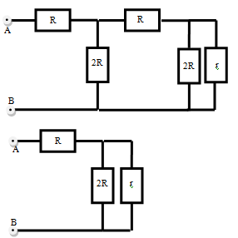

Найдем полное сопротивление обеих цепей и приравняем их:

$R+\frac{2*R*r}{2*R+r}=R+\frac{2*R*(R+\frac{2*R*r}{2*R+r})}{2*R+R+\frac{2*R*r}{2*R+r}}$

Приведя данное уравнение к общему знаменателю, приведя подобные, получим квадратное уравнение

$r^{2}-r*R-2*R^{2}=0$

Его решением является r = 2*R:

${(2R)}^{2}-2*R*R-2*R^{2}=0$

${4R}^{2}-2*R^{2}-2*R^{2}=0$

${4R}^{2}-{4R}^{2}=0$

0=0 – Верно, значит r=2*R

Используя левую или правую часть исходного уравнения, находим значение общего сопротивления цепи Rобщ = 2*R.

**ОТВЕТ: r=2*R; Rобщ = 2*R**

**ЗАДАНИЕ 4**

Небольшой груз соскальзывает без начальной скорости по наклонной плоскости. Известно, что коэффициент трения между грузом и плоскостью меняется по закону: μ(x) = αx, где x - расстояние вдоль плоскости от начального положения груза. Опустившись на высоту H по вертикали, груз останавливается. Найдите максимальную скорость груза в процессе движения.

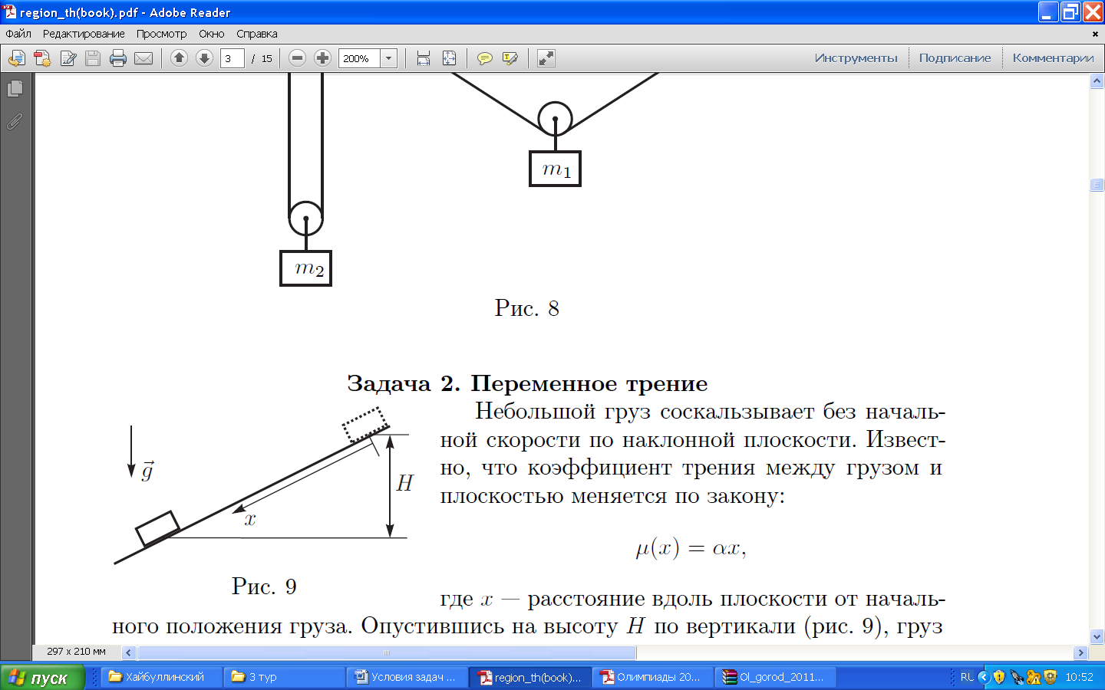

**ДАНО:**

μ(x) = αx

x - расстояние вдоль плоскости от начального положения груза.

**НАЙТИ:**

V - ?

**РЕШЕНИЕ:**

Если груз находится в точке х, то проекция равнодействующей силы на ось х равна:

$F_{x}=m*g*\sin{φ}- α*x*m*g*\cos{φ}$,

Где $φ$– угол наклона плоскости. Скорость будет максимальной когда Fx=0, в этот момент координата груза равна $x_{0}=\frac{\tan{φ}}{α}$.

При перемещении груза на расстояние L сила трения линейно возрастает от нуля до некоторого максимального значения $α*L*m*g*\cos{φ}$. Тогда модуль работы силы трения можно найти как произведение силы $\frac{α*L*m*g*cos⁡φ}{2}$ на пройденный путь L.

Потенциальная энергия груза идёт на работу силы трения:

$m*g*H=\frac{α*L^{2}*m*g*\cos{φ}}{2}=\frac{α*H^{2}*m*g*\cos{φ}}{2*\sin^{2}{φ}}=\frac{α*H^{2}*m*g*α}{2*\sin^{2}{φ}*\tan{φ}}=m*g*\frac{H^{2}}{2*x_{0}*\sin{φ}}$

m, g, H сокращается и остаётся: $x_{0}=\frac{H}{2*\sin{φ}}$

Запишем закон сохранения энергии при перемещении из точки x=0 в x=x0:

Откуда:

$ϑ=\sqrt{\frac{g*H}{2}}$

**ОТВЕТ: $ϑ=\sqrt{\frac{g*H}{2}}$**

**ЗАДАНИЕ 6**

В калориметре с некоторым количеством воды находится электронагреватель постоянной мощности. Если включить нагреватель в сеть, а в калориметр добавлять воду температурой 00С со скоростью 1 г/с, то установившаяся температура воды в калориметре будет равна 500С. Какая температура установится в калориметре, если в него вместо воды добавлять лед температурой 00С со скоростью 0,5 г/с? Теплообменом калориметра с окружающей средой пренебречь. Удельная теплоемкость воды равна 4,2 кДж/(кг•0С), удельная теплота плавления льда 335 кДж/кг.

**НАЙТИ:**

- ?

**РЕШЕНИЕ:**

В первом случае мощность нагревателя расходуется на нагрев доливаемой воды, во втором случае – на расплавление и нагрев добавляемого льда. Пусть µ1 – скорость изменения массы в первом случае, µ2 - скорость изменения массы в первом случае, t – установившаяся температура в первом случае, $τ$- установившаяся температура во втором случае Тогда, учитывая, что мощность нагревателя неизменна, получим

$с*μ_{1}*t=μ_{2}(λ+c*τ)$

Решая это уравнение относительно $τ$, получим

$τ=\frac{t-\frac{λ*μ_{2}}{c*μ_{1}}}{\frac{μ_{2}}{μ_{1}}}$ =20,2 °C

**ОТВЕТ: $τ$ = 20,2 °C**